***Українська мова (письмо) 21.04.2022 1-Б Старікова Н.А.***

**Тема. *Написання слів з ьо. Формування уміння користуватись довідкою.***

**Мета**: удосконалювати навичку письма; вправляти учнів у правильному читанні та написанні слів з буквосполученням ьо; удосконалювати вміння складати і записувати речення, списувати з друкованого тексту; формувати вміння виконувати завдання за зразком, користуватися довідкою, добирати спільнокореневі слова (без уживання терміну); розвивати вміння заповнювати кросворд; виховувати уважність, спостережливість, розвивати інтерес до навчання.

**Презентація.**<https://docs.google.com/presentation/d/1cuBaV2eQ-XBUfTKlIHkEAj_KkBtkl3-xJ-F53gKXFpg/edit?usp=sharing>

**Опорний конспект уроку**

1. ***А*ктуалізація опорних знань**

*Слайд2.* Потренуйся писати букви і їх з’єднання.

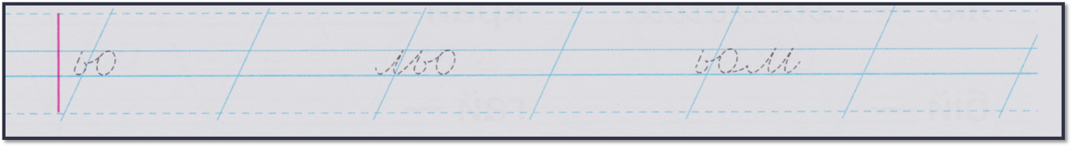

1. **Вивчення нового матеріалу**

*Слайд3.* Допоможи Ґаджикові назвати предмети за зразком.

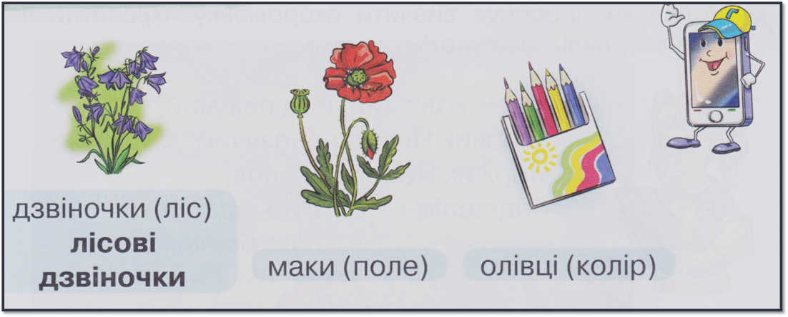

*Слайд4.*Запиши утворені назви малюнків.

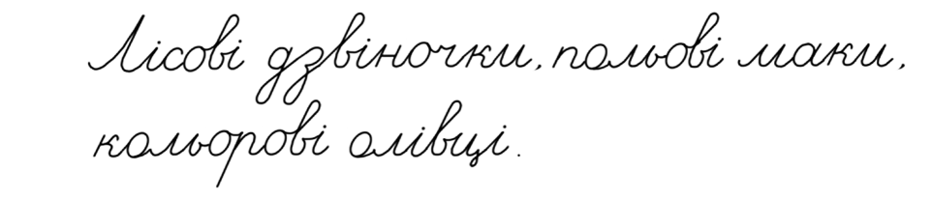

*Слайд5.*  Утвори слова з ьо від поданих слів і запиши.

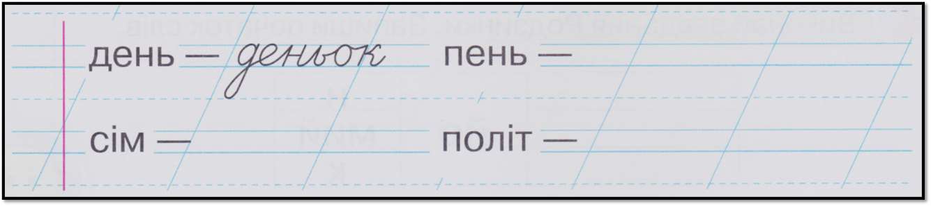

*Слайд6.* Фізкультхвилинка.

*Слайд7.* Відгадай загадку Родзинки.

Кожна пташка його має

і ним їжу добуває. (Дзьоб)

*Слайд8.* Склади й запиши речення зі словом-відгадкою.

*Слайд9.* Запиши речення. Вибери з довідки і встав пропущені слова.

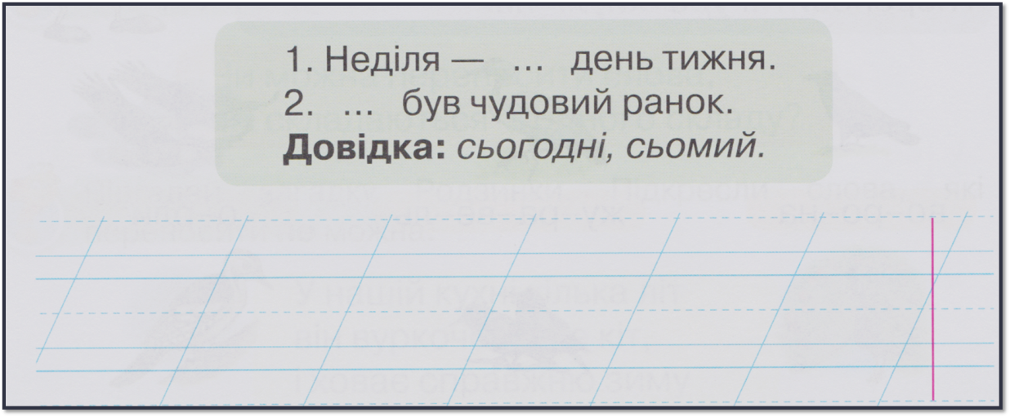

*Слайд10.* Рухлива вправа.

1. **Закріплення вивченого**

*Слайд12.* Розгадай кросворд Родзинки.

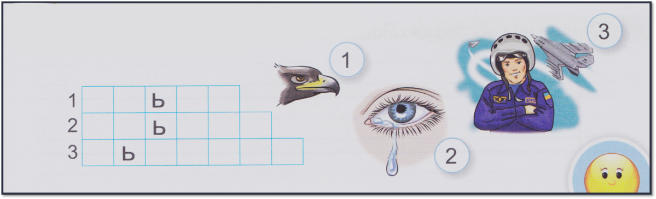

***Тренажер «Знак м'якшення ь чи буквосполучення ьо?»***

<https://learningapps.org/16842249>

1. **Рефлексія**

**Фотозвіт роботи в зошиті на с. 18-19 надсилай на**

**Вайбер (0963945180)**

**Human,**

**або ел. пошту** [**starikovanatasha1970@gmail.com**](mailto:starikovanatasha1970@gmail.com)

**Бажаю успіхів у навчанні, мої першокласники!**